**孙店镇召开巩固脱贫攻坚成果业务培训（第八期）**

10月24日，孙店镇召开巩固脱贫攻坚成果业务培训（第八期），对档卡规范化建设再培训。全体镇干部、扶贫专干、第一书记参加培训。培训有党委委员任亚会主讲。

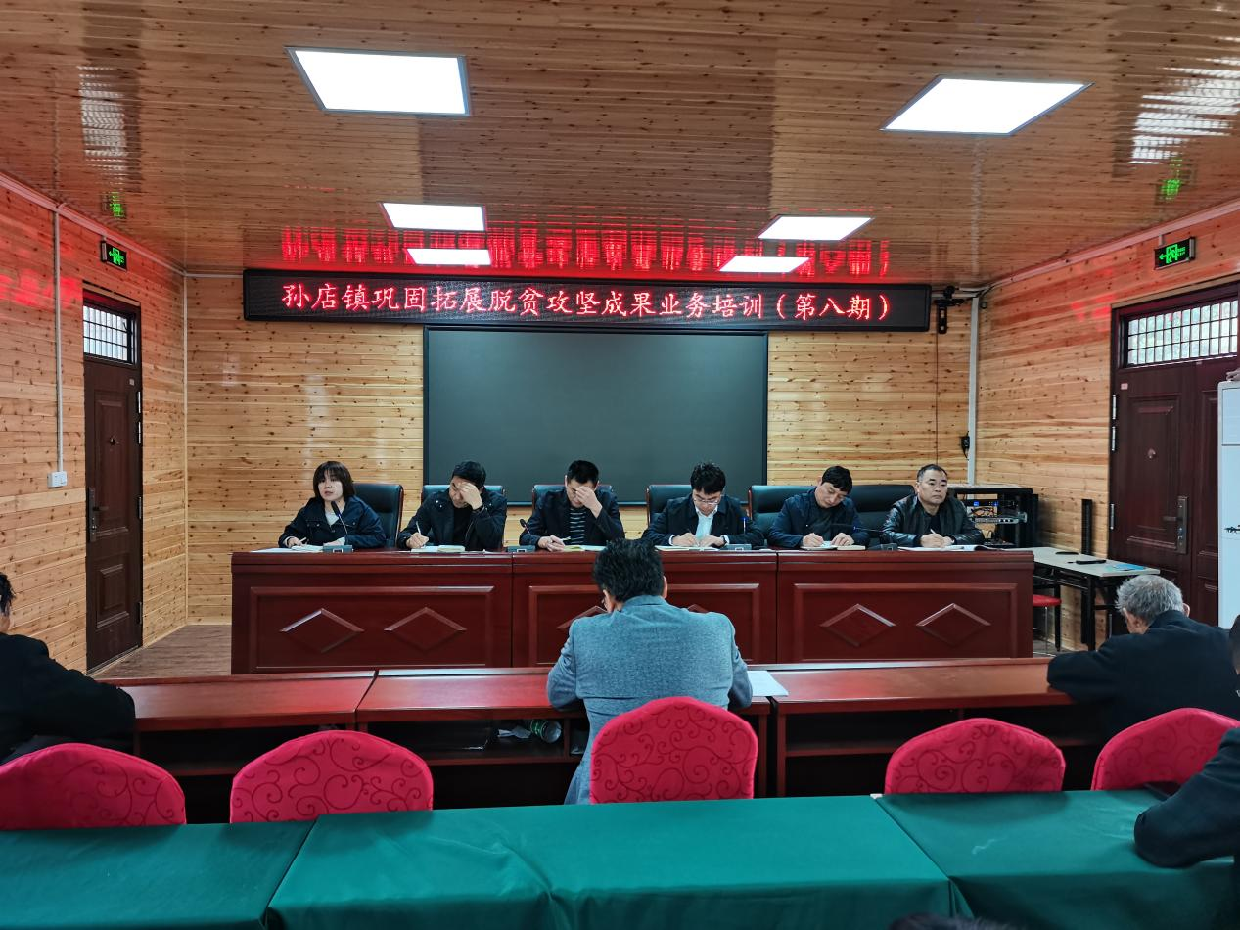

培训会对村级档卡建设、村级整改台账进行讲解，要求要具体到村、到户、到人，为了更好地讲解内容，让大家更加清晰地明白事项，任亚会委员对具体问题进行明确的案例分析讲解。

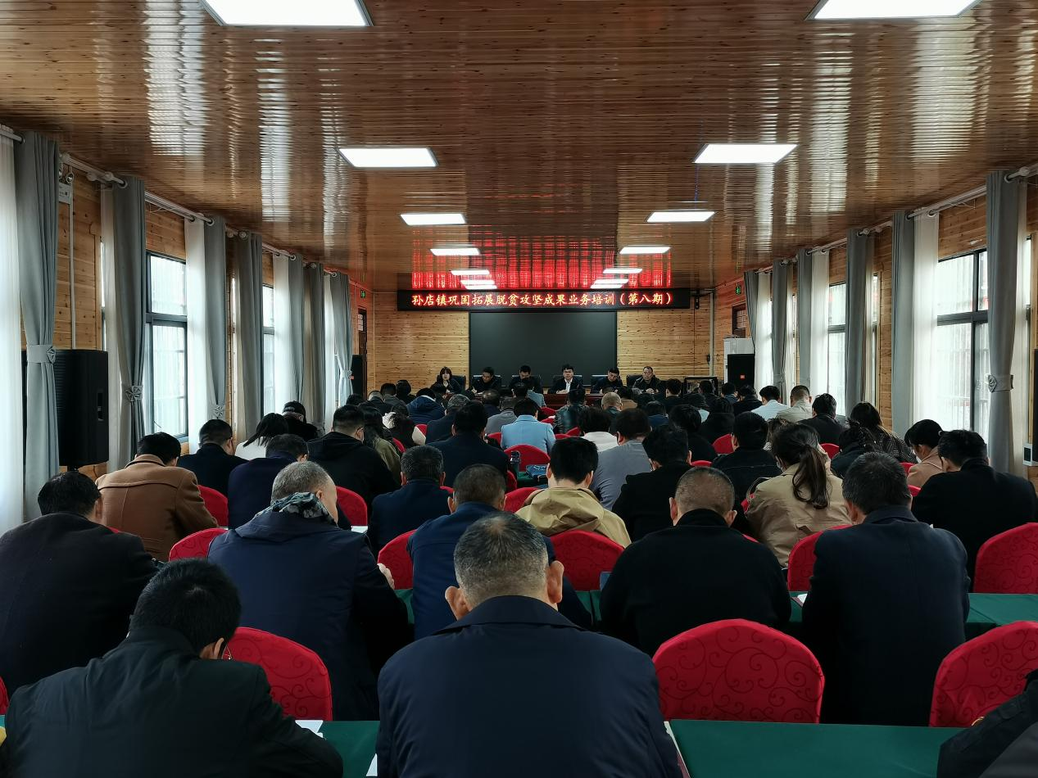

详细地培训使各位同事在今后的工作更加游刃有余，档卡规范化建设工作更加高效、高标准。

(孙店党政办）